**Отчет**

**о проведенном уроке профориентационного проекта**

**"Россия мощная (энергетика): узнаю о профессиях и достижениях в сфере топливно-энергетического комплекса (ТЭК)"**

**по ГБОУ «ООШ№11 г.Малгобек»**

14.12.2023 г. во время курса внеурочной деятельности «Россия – мои горизонты» в ГБОУ «ООШ №11 г. Малгобек» речь шла о сфере, которую многие называют ключом к развитию цивилизации. И это не громкие слова: говорили об энергетике, без которой не было бы самого важного — условий для развития человечества. Ведь чтобы жить, нам нужны тепло и свет. Чтобы быстро передвигаться на любые расстояния — транспорт.

Многочисленные предприятия, заводы, технологии и многое другое, включая гаджеты, — всё это не работает и не развивается без энергии. Поговорили о том, какие направления есть в сфере энергетики, и поняли, какие специалисты сейчас особенно востребованы. А ещё поговорили о достижениях энергетики нашей страны, о прошлом и будущем этой важной отрасли. Рассказы классного руководителя Тангиевой А.М. сопровождались показами видеороликов «Вводный видеоролик об отрасли», «Было-стало», «Мастер-энергетик». Очень интересно прошла игра «Будущее или реальность».

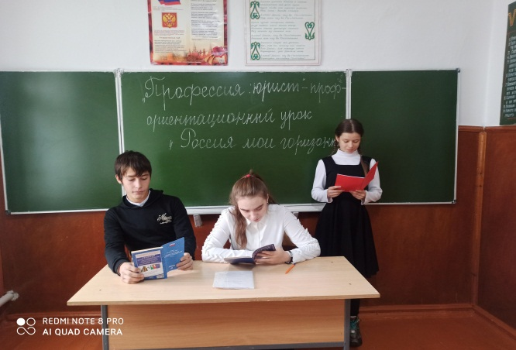 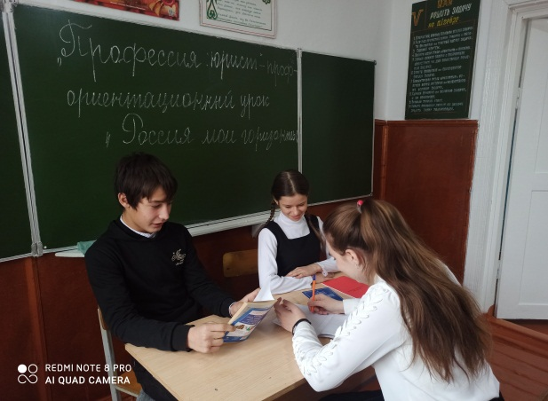

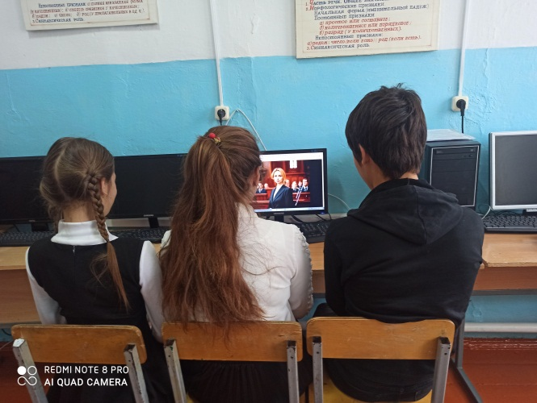 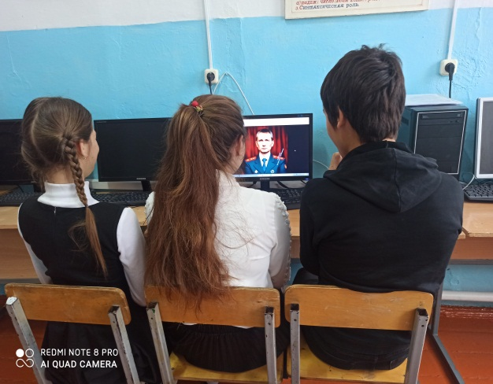

**Исполнитель Тангиева А.М.**